Clase Cómputa en AWS:

AWS describe su capacidad de cómputo como **“cómputo para cualquier carga de trabajo”. Cómputo se refiere a usar una computadora para procesamiento,** ya sea sumar dos números o alojar un sitio web. Entre los servicios de cómputo se encuentran:

**Instancias o máquinas virtuales**

Una **máquina virtual** es un *software* que simula un sistema operativo, y que puede ejecutar programas dentro de dicho sistema como si fuera una computadora real. Los servicios de máquinas virtuales (o instancias) en AWS son:

* **Amazon EC2**: máquinas virtuales seguras y redimensionables.
* **Amazon EC2 Spot**: cargas de trabajo tolerante a fallas, por hasta el 90% del precio normal (nota: Amazon puede reclamar estas instancias en cualquier momento con solo dos minutos de anticipación).
* **Amazon EC2 AutoScaling**: agrega o elimina automáticamente la capacidad informática para satisfacer tus necesidades bajo demanda.
* **Amazon EC2 LightSail**: plataforma en la nube fácil de usar para crear una aplicación o un sitio web.

**Contenedores**

Un **contenedor** es una unidad de software que empaca un *software* en específico junto con sus dependencias. Se diferencian de las máquinas virtuales en que estas virtualizan el *hardware,* mientras que los contenedores [virtualizan el sistema operativo](https://cloud.google.com/learn/what-are-containers). Los servicios de contenedores de AWS son:

* **Amazon Elastic Container Services (ECS)**: servicio para correr contenedores confiables y escalables.
* **Amazon Elastic Container Registry (ECR)**: servicio para almacenar, administrar e implementar [imágenes de contenedores](https://platzi.com/clases/2066-docker/32856-conceptos-fundamentales-de-docker-imagenes/).
* **Amazon Elastic Kubernetes Service (EKS)**: servicio de [Kubernetes](https://platzi.com/cursos/k8s/" \t "_blank) administrado por AWS.

***Serverless***

La computación ***serverless*** se refiere a que **la responsabilidad de administrar servidores o máquinas virtuales se le delega al proveedor de nube,** por lo que sólo debemos precuparnos por el código de nuestras aplicaciones. **Amazon Lambda** nos permite ejecutar piezas de código sin servidores.

**Servicios de borde (*Edge*)**

El [*Edge Computing*](https://www.xataka.com/internet-of-things/edge-computing-que-es-y-por-que-hay-gente-que-piensa-que-es-el-futuro) se refiere al **cómputo y procesamiento de datos en una ubicación cercana a la necesaria para el negocio.** Los servicios de borde o *edge* computing de AWS son:

* **Amazon Outposts**: permite ejecutar los servicios de AWS en nuestros propios servidores en lugar de Amazon.
* **Amazon Snow Family**: es una familia de dispositivos desde un disco duro portátil hasta un semi-remolque completo lleno de discos de almacenamiento. Estos dispositivos te permiten cargar archivos en ellos, para luego ser enviados a Amazon y cargados en sus servidores.
* **AWS Wavelength**: permite acceder a los servicios AWS desde dispositivos 5G sin pasar por Internet.
* **VMWare AWS**: permite migrar cargas de trabajo de VMWare a AWS.
* **AWS Local Zones**: permite ejecutar las aplicaciones más cerca de los usuarios finales, a una menor latencia.

Clase: Conoce qué es Amazon EC2.

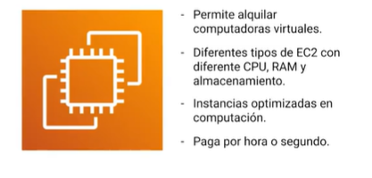

**EC2 Elastic Compute Cloud**

* Permite alquilar computadoras virtuales.
* Diferentes tipos de EC2 con diferente CPU (para alto rendimiento), RAM y almacenamiento (para grandes cargas de trabajo).
* Instancias optimizadas en computación (para leer y escribir muy rápido)
* El sistema de pago más común: paga por hora o segundo, dependiendo el tipo de instancia

Contenedores:

AWS Lambda:

Importante que recordemos, serverless (sin servidor), no significa que nuestras aplicaciones no correnen un servidor, sino que significa que nosotros **no administramos** los servidores, y únicamente nos preocupamos por nuestro código

Computación sin servidores. Ejecución automática de un código.

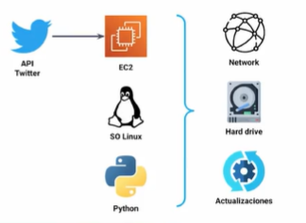

Más fácil -> AWS Lambda:

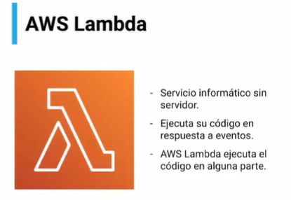

Clase: Almacenamiento de datos en AWS.

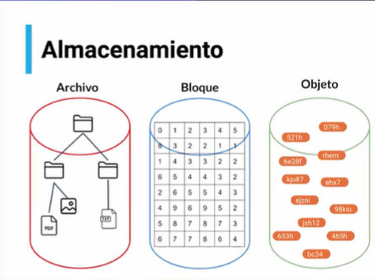

El almacenamiento de datos en la nube consiste en **subir tus datos a dicha red de servidores, donde se te proporcionan herramientas para que puedas acceder a ellos de diferentes maneras.**

**Tipos de almacenamiento y sus servicios**

Podemos utilizar distintos tipos almacenamiento datos, y para estos hay servicios de AWS. Los tipos de almacenamiento son:

* Basado en archivos: el más conocido por todos. Archivos organizados por carpetas y subcarpetas (sistema de ficheros). En esta categoría encontramos a [Amazon Elastic File System (EFS)](https://aws.amazon.com/es/efs/) y [Amazon FSx for Windows File Server](https://aws.amazon.com/es/fsx/windows/).
* **Bloque**: los archivos se almacenan en volúmenes por fragmentos de datos de igual tamaño, sin procesar. Este tipo de almacenamiento es utilizado como disco duro de nuestros servidores o máquinas virtuales. En esta categoría está [Amazon Elastic Block Store (EBS)](https://aws.amazon.com/es/ebs/).
* **Objetos**: la información almacenada se almacena como objetos, de manera que cada objeto recibe un identificador único y se almacena en un modelo de memoria plana. Un ejemplo de esto es [Amazon Simple Storage Service (S3)](https://aws.amazon.com/es/s3/).

**Respaldo de datos**

**Amazon Backup administra y automatiza de forma centralizada** las copias de seguridad en los servicios de AWS.

**Servicios de transferencia de datos**

¿Qué pasa si necesitamos transferir datos de nuestros servidores hacia AWS (o viceversa)? AWS ofrece distintos servicios para la transferencia de datos.

* **AWS Storage Gateway**: un conjunto de servicios de almacenamiento en la [nube híbrida](https://platzi.com/clases/2200-introduccion-azure/38231-tipos-de-nube-publica-privada-e-hibrida/) que brinda acceso en las instalaciones al almacenamiento en la nube.
* **AWS DataSync**: acelera el traslado de datos desde y hacia AWS hasta diez veces más rápido de lo normal.
* **AWS Transfer Family**: escala de forma segura tus transferencias recurrentes de archivos de **Amazon S3** y **Amazon EFS** con los protocolos [FTP](https://www.arsys.es/soporte/hosting-web/ftp/que-es-ftp#:~:text=FTP%20es%20un%20protocolo%20que,directorios%2C%20borrar%20ficheros%2C%20etc.), [SFTP](https://es.wikipedia.org/wiki/SSH_File_Transfer_Protocol) y [FTPS](https://es.wikipedia.org/wiki/FTPS).

**Conclusión**

Exploramos de manera breve los distintos servicios de almacenamiento de AWS, así como los tipos de almacenamiento que podemos utilizar.

Ventajas de Amazon RDS.

**RDS**

Servicio de base de datos relacional, puedes crear ejecutar y escalar bd relacionales en la nube  
**¿Base de Datos Relacional?** Datos almacenados estan relacionados entre si.

**Motores de base de datos en RDS**

* MySQL
* MariaDB
* Microsoft SQL Server
* PostgreSQL
* Oracle
* Amazon Aurora

**Amazon RDS**

* Facilita la configuración de las base de datos: Unos pocos clics en la consola de AWS
* Servicio completamente administrado
* Altamente escalable: Se puede usar en todas las zonas de disponibilidad y algunas bases de datos permiten crear replicas de otras bases de datos de solo lectura y permite mejorar el rendimiento.
* Copias de seguridad automaticas: Permite crear instantaneas y crear una nueva base de datos a partir de la instantanea. Si alguna falla se reemplaza automaticamente (quiza ni lo notes).
* Realmente rentable: Solo pagas por lo que usas, un cargo mensual, puedes detener e iniciar las instancias hasta 7 dias despues.